医药s-HR项目
软件开发需求规格设计说明书
V2.0

金蝶软件（中国）有限公司
2018年11月

文档控制
更改记录

日期 | 作者 | 版本 | 更改参考
2018-11-10 | 邓泽鹏 | 1.0
2018-11-14 | 邓泽鹏 | 2.0

查阅

姓名 | 职位 | 签字

分发

拷贝号 | 名字 | 区域

目录
第1章 引言 4
1.1编写目的 4
1.2读者对象 4
1.3背景 4
1.4名词术语定义 4
1.5参考资料 4
第2章 任务概述 5
2.1目标 5
2.2 面向用户群体 5
2.3假定和约束 5
第3章 需求规定 6
3.1 招聘模块 6
3.1.1 业务需求 6
3.1.2 整理流程图 6
3.1.4 需求发布 6
3.1.5 简历保存及应聘岗位 8
3.1.6 基础资料接口 12
3.1.7 简历是否可修改接口 12
第4章 需求设计确认 13
需求设计确认单 13
医药项目经理（签字盖章）： 日期： 14
金蝶项目经理（签字盖章）： 日期： 14

引言

1.1编写目的
双方项目组共同制定《客户化软件需求规格设计说明书》以确定具体的开发内容，并且以《客户化软件需求规格设计说明书》所涉及的需求和功能目标作为项目验收标准。
作为甲方验收乙方开发产品的依据，并约束甲方不得随意变更需求内容。
作为乙方软件开发的出发点，并约束乙方开发的软件产品准确完整地符合需求内容。

1.2读者对象
a、甲方软件产品使用人员，合同完成验收人员等。
b、乙方软件项目人员，包括项目经理，需求分析员，设计师，开发人员，测试人员等。

1.3背景
通过对前期业务及其流程的调研分析，获得了业务规范化调整的基础信息和软件客户化的必要信息。为制定《客户化软件需求规格设计说明书》，作好了准备。

1.4名词术语定义

1.5参考资料

任务概述

2.1目标
本产品是乙方为了满足甲方人力资源系统使用过程中提出的特殊要求而开发的。

2.2 面向用户群体
专门为满足甲方的特殊要求而开发，仅供甲方使用。

2.3假定和约束
本方案只包含确认招聘模块（社会招聘及校园招聘）跟微信公众号集成。确认即可作为开发工作开展的依据。其他开发内容根据每次确认后，方可依据确认方案的明确内容分别进行确认及开发工作开展。

需求规定

3.1 招聘模块

3.1.1 业务需求
结合重药医药发展的需要，计划在现有人力资源系统(s-HR)上与重庆医药集团人力资源部微 信公众号做集成，希望通过本次建设，实现招聘信息发布、简历在线收集的功能。

3.1.2 整理流程图
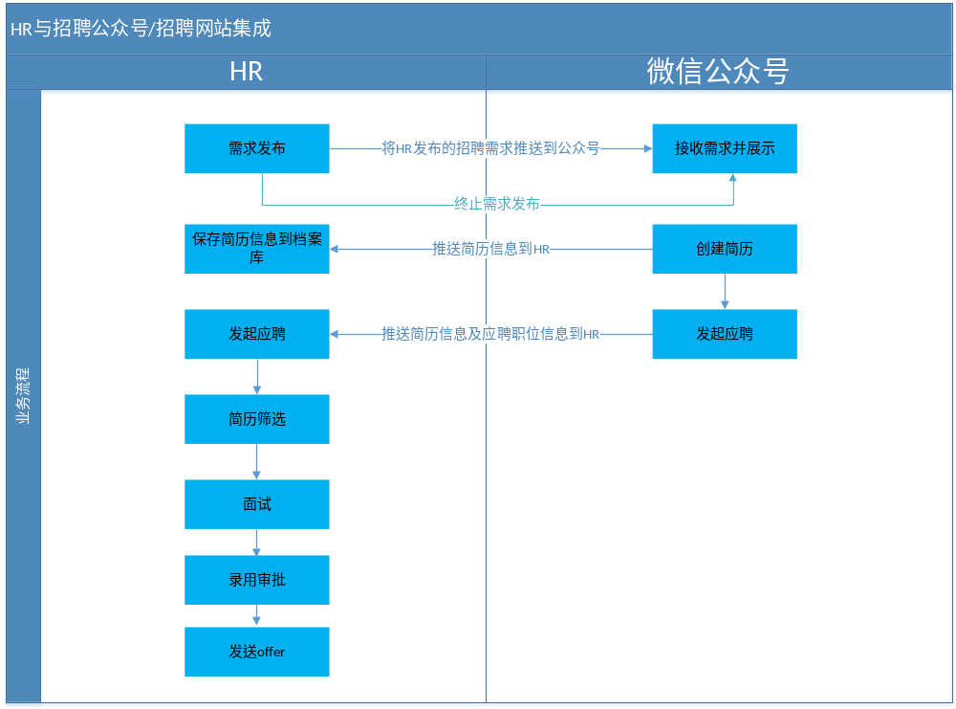

3.1.4 需求发布
需求说明：
招聘需求在HR发起审批之后进行需求发布，需求发布之后将需求信息推送到微信公众号。
实现方案：
在HR需求发布界面增加发布官网。撤销发布在标准功能的基础上修改。
界面展示
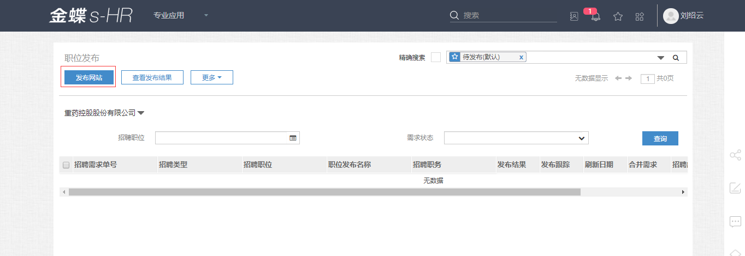
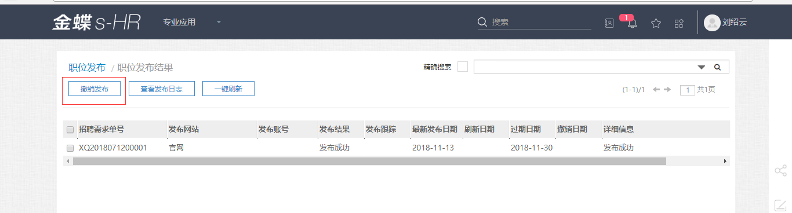
接口字段描述：
字段code | 名称 | 类型 | 描述
FID | 需求ID | String
RECTYPE | 招聘类型 | String
OUTRELEASEPOSITION | 职位类别 | String
ADDRESS | 工作地点 | String
COMPANY | 公司 | String
POSITION | 职位名称 | String
RECURITNUMBER | 招聘人数 | int
RELEASEDATE | 发布日期 | String | 格式yyyy-MM-dd
STOPDATE | 终止日期 | String | 格式yyyy-MM-dd
ARRIVALDATE | 期望到岗日期 | String | 格式yyyy-MM-dd
SALARY | 月薪 | String | 格式：区间/面议
RESPONSIBILITIES | 职位职责 | String
HDEGREE | 任职要求（学历） | String
MAJOR | 任职要求（专业） | String | （HR新增F7字段）
WORKYEARS | 任职要求(工作经验) | String
RANKS | 任职要求（职称） | String | （HR新增F7字段）
PROPOSER | 联系人 | String | HR对应申请人
OFFICEPHONE | 咨询电话 | String | HR对应办公电话
DESCRIPTION | 备注 | String
TYPE | 类型 | String | 1：发布；2：终止发布

说明：
- 选择需求之后点击发布官网选择需求终止日期进行发布。
- 发布成功之后调用ESB的需求发布接口进行需求对外发布。
- 终止发布之后调用ESB的需求终止接口进行需求终止。
- 微信公众号存储接收到的需求ID(即HR的唯一ID)。

3.1.5 简历保存及应聘岗位
需求说明：
在微信公众号上创建简历后会将简历信息同步到HR系统，应聘岗位后会推送到HR进行 发起应聘，修改简历会同步到HR系统进行简历修改。
实现方案：
HR提供简历创建以及发起应聘、修改简历统一接口供ESB调用实现集成。
说明：
- 简历创建及修改接口不提供附件解析功能、只提供附件存储。
- 简历保存涉及多种情况
- 档案的修改(即创建简历后未应聘岗位)需传递档案的唯一ID。
- 简历的修改(即发起应聘之后对应聘的岗位下的简历进行修改) 并且更新档案库。
- 针对已发起应聘的简历修改之前会提供一个接口判断该简历是否可修改，在HR招 聘流程走完了的是不允许再修改简历了。
字段描述：

字段code | 项目 | 类型 | 备注
 | 简历信息
 | 其他信息
RECURITMENTID | 需求 | 文本 | HR系统需求的ID
OBJECTID | 简历 | 文本 | 人员简历ID或者档案ID
TYPE | 类型 | 文本 | （1、2、3）  1：创建或更新人员档案，简历传人员档案ID、需求传空。  2：发起应聘，需求必填、简历传人员档案ID  3：修改应聘简历，需求传空，简历传人员简历ID
 | 基本信息
NAME | 姓名 | 文本
IDCARDNO | 身份证号码 | 数字
RESUMETYPE | 简历类型 | 文本 | 1：社招简历 2：校招简历
SEX | 性别 | 选项 | 0：男 1：女
AGE | 年龄 | 数字
NATIVEPLACE | 籍贯 | 文本
FOLK | 民族 | 选项
POLITICALFACE | 政治面貌 | 选项 | 接口传递编码
DOMICILEPLACE | 户口所在地 | 选项
NOWRESIDENCE | 现居住地 | 文本
HDEGREE | 最高学历 | 选项 | 接口传递编码
MOBILEPHONE | 手机号码 | 数字
EMAIL | 电子邮箱 | 文本
WED | 婚姻状况 | 选项 | 接口传递编码
CURRENTWORKINGSTATUS | 目前工作状态 | 选项 | 1: 目前在岗，有合适岗位可考虑  2：目前待岗可随时上班
EXPECTANTPAY | 期望月薪 | 文本
SELFDESCRIPTION | 自我评价 | 文本
 | 工作经历 | 文本
DATESTART | 开始日期 | 日期 | 格式yyyy-MM-dd
DATEEND | 结束日期 | 日期 | 格式yyyy-MM-dd
COMPANY | 公司名称 | 文本
POSITION | 任职职位 | 文本
JOBDESCRIPTION | 工作描述 | 文本
 | 教育经历 | 文本
DEGREE | 学历 | 选项
DIPLOMAS | 学位 | 选项
MAJOR | 专业 | 文本
DATESTART | 入学时间 | 日期 | 格式yyyy-MM-dd
DATEEND | 毕业时间 | 日期 | 格式yyyy-MM-dd
SCHOOL | 毕业学校 | 文本
 | 项目经历
PROJECTNAME | 项目名称 | 文本
ROLE | 担任角色 | 文本
MAINDUTY | 主要职责 | 文本
PDESCRIPTION | 项目描述 | 文本
DATESTART | 开始时间 | 日期 | 格式yyyy-MM-dd
DATEEND | 结束时间 | 日期 | 格式yyyy-MM-dd
 | 培训经历 | 文本
TRAININGNAME | 培训机构 | 文本
DATESTART | 开始时间 | 日期 | 格式yyyy-MM-dd
DATEEND | 结束时间 | 日期 | 格式yyyy-MM-dd
COURSEDESCRIPTION | 课程描述 | 文本
 | 获得证书 | 文本
DATE | 证书取得时间 | 日期 | 格式yyyy-MM-dd
NAME | 证书名称 | 文本
ISSUER | 证书发布机构 | 文本
 | 语言能力 | 文本
LANGUAGE | 语言 | 文本
LV | 语言等级 | 文本
LISTENINGSPEAKING | 听说 | 选项 | 0：精通 1：熟练 2：一般
READINGWRITING | 读写 | 选项 | 0：精通 1：熟练 2：一般
 | 技能能力
SKILLNAME | 技能名称 | 文本
PROFICIENCY | 熟练程度 | 选项 | 0：精通 1：熟练 2：一般
 | 获奖经历 | 对作品展示
REWARDNAME | 获奖名称 | 文本
DATE | 获奖时间 | 日期 | 格式yyyy-MM-dd
DESCRIPTION | 补充说明 | 文本

说明：
1、简历增加简历类型字段区分是社招简历还是校招简历。
2、社招简历的工作经历和校招简历的实习经历信息都存到工作经历里面。
3、简历所有基础字段字段接口里面都传递基础资料编码。

3.1.6 基础资料接口
需求说明：
涉及到需求及简历上的基础资料同步，比如学历、学位、证书类型等基础资料。
实现方案：
HR提供统一接口返回基础资料全量数据、第三方系统采用定时获取的方式同步。
说明：

3.1.7 简历是否可修改接口
需求说明：
修改应聘简历前需校验该应聘的简历是否可以修改、在HR招聘流程走完了的是不允许再修改简历了。
实现方案：
HR提供接口，传递简历ID，返回该简历是否可以被修改。
说明：

需求设计确认
需求设计确认单
客户名称 | 重庆医药（集团）股份有限公司 | 合同号 | HT28201803-2201
客户地址 | 重庆市渝中区大同路1号医药集团大楼
联 系 人 | 杨灿 | 客户电话 | 18008352443
软件产品版本 | EAS8.2 | 完成时间 | 2018-11-07
完成内容 | - 需求与第三方系统集成  - 简历接收  - 应聘岗位  - 修改简历  - 简历基础资料接口  - 简历是否可修改接口

经过双方对本需求规格设计说明的内容进行充分的交流与讨论后，双方都认为本需求规格设计说明书所涉及的全部内容符合业务流程及功能需求。完成本需求规格说明书的全部内部后即可交付应用。

医药项目经理（签字盖章）： 日期：
金蝶项目经理（签字盖章）： 日期：

